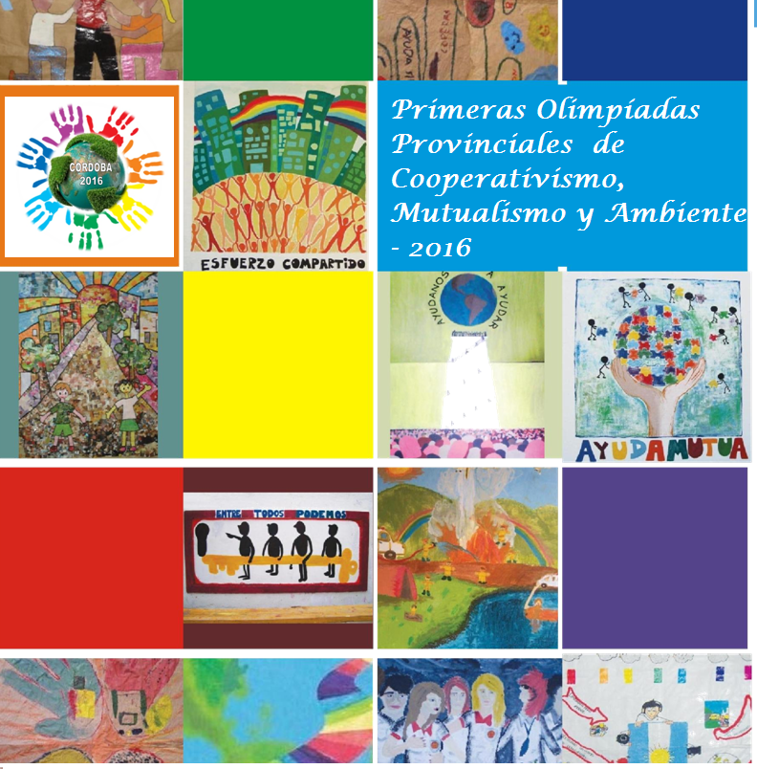

Entidades adherentes:

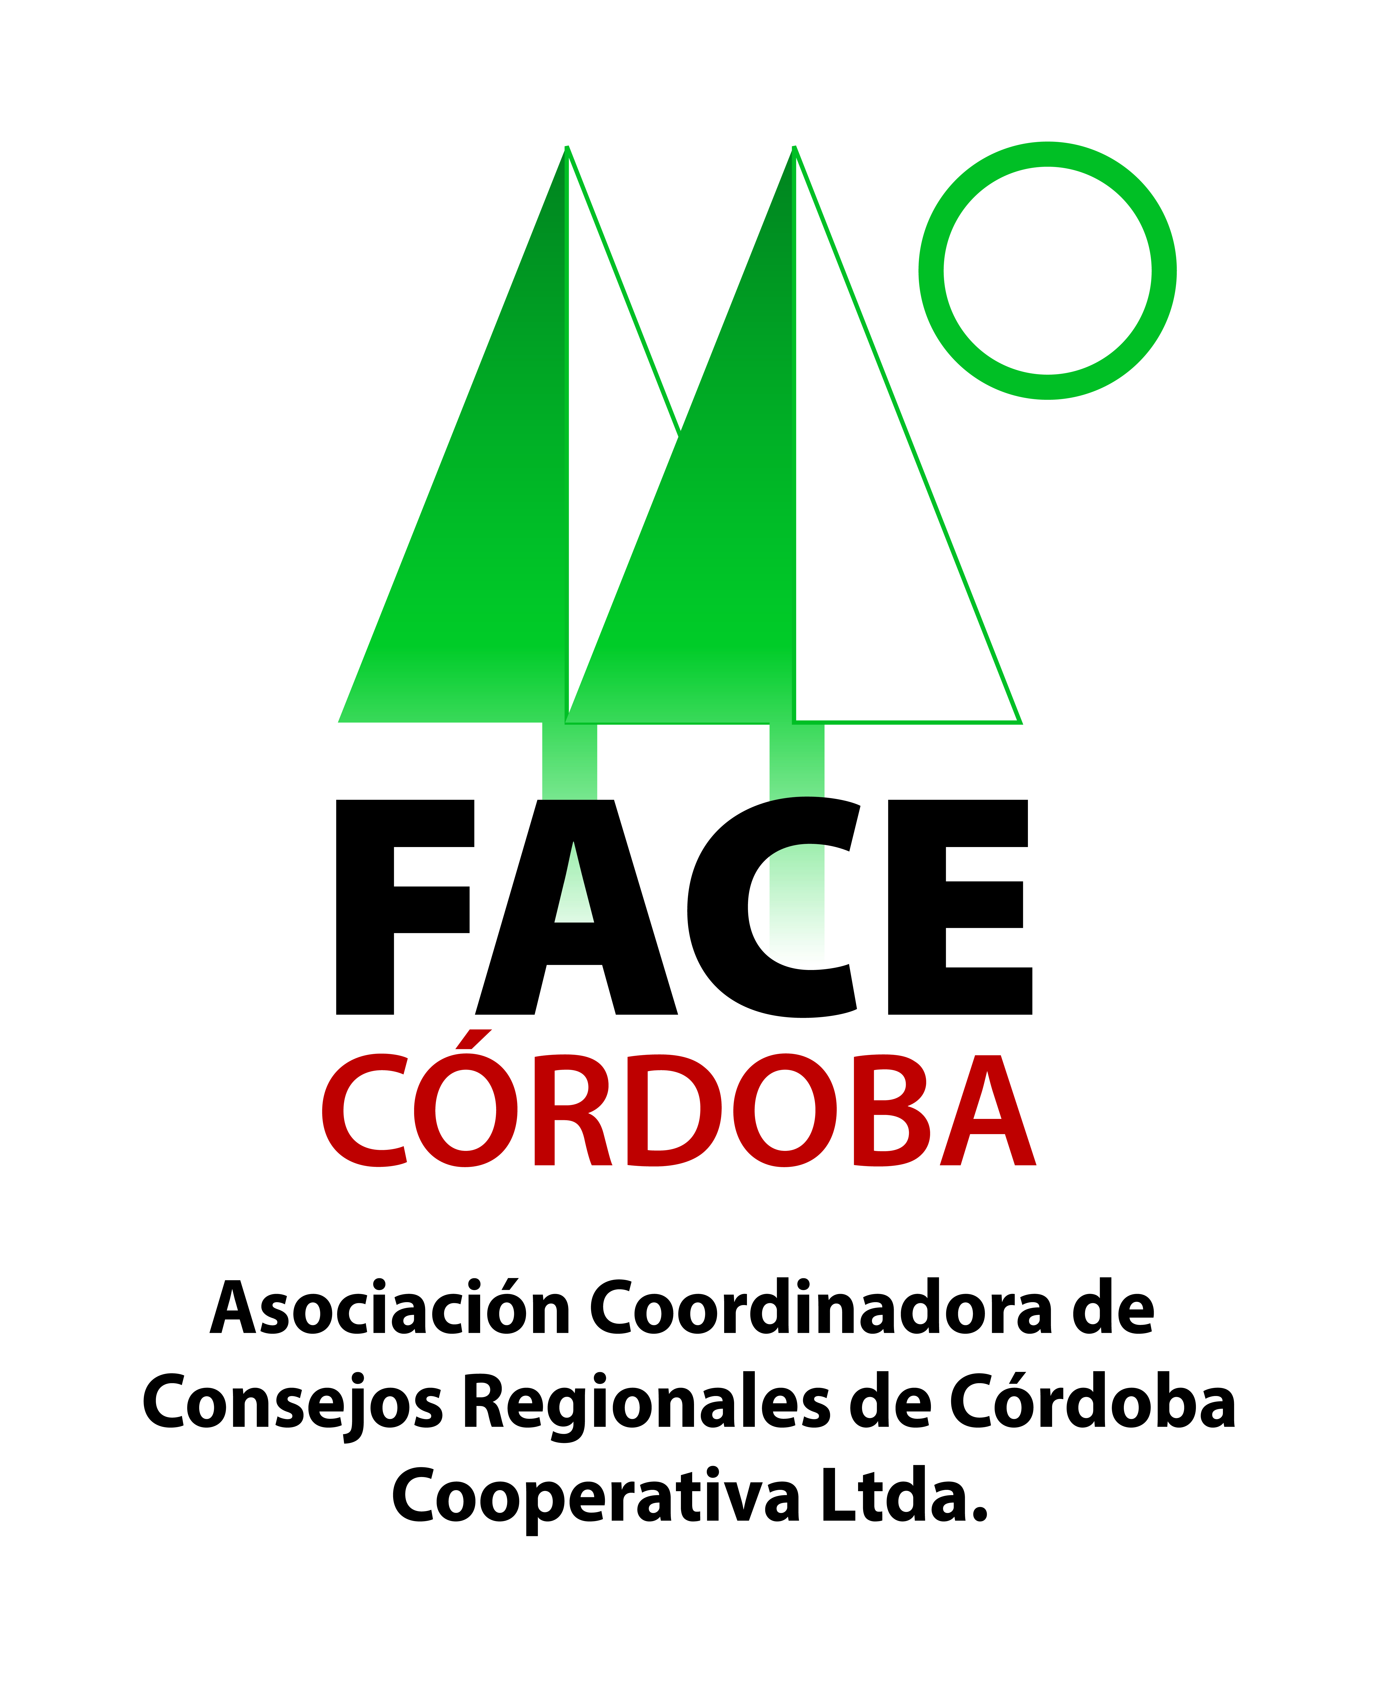

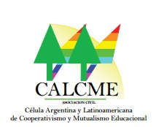

Primeras Olimpíadas Provinciales de Cooperativismo, Mutualismo y Ambiente
9 de septiembre de 2016 – Nivel Secundario
Fecha de Presentación: Hasta el día 10 de agosto de 2016

FICHA DE INSCRIPCIÓN 2016
Institución:
Dirección Institución Educativa:
Localidad:
Teléfono Institución Educativa:
Correo Electrónico:
Nombre Cooperativa Escolar y/o Mutual Escolar:
Apellido y Nombre del responsable de la Delegación:
Teléfono Docente Guía:
Correo Electrónico Docente Guía:

IMPORTANTE: ENVIAR FICHA DE INSCRIPCIÓN AL MAIL:
Cooperativismo.spiyce@gmail.com
grigallo@gmail.com,

 | APELLIDOYNOMBRE | DNI N° | DOCENTE / ESTUDIANTE | SEXO |  | EDAD
 |  |  |  | F | M
1
2
3
4
5
6
7
8

